Tworzenie zmian do budżetu

Wprowadzanie zmian do budżet z poziomu Urzędu
Aby wprowadzić zmiany budżetu do programu, JST musi najpierw utworzyć uchwałę/ zarządzenie zmieniające. Aby to zrobić należy:
- Wejść na zakładkę Planowanie-> Uchwały
- Kliknąć „Nowa uchwała”
- Wybrać typ dokumentu, określić jego numer, datę uchwalenia oraz datę wejścia w życie, po czym potwierdzić dane przyciskiem „Zapisz”.
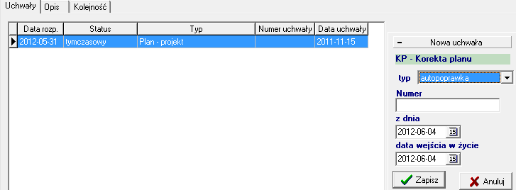
- Po stworzeniu uchwały/zarządzenia, wszelkie dane (numer, daty, treść uchwały) można zmieniać na zakładce Opis. Po wprowadzeniu zmian należy kliknąć „Zapisz do bazy”.
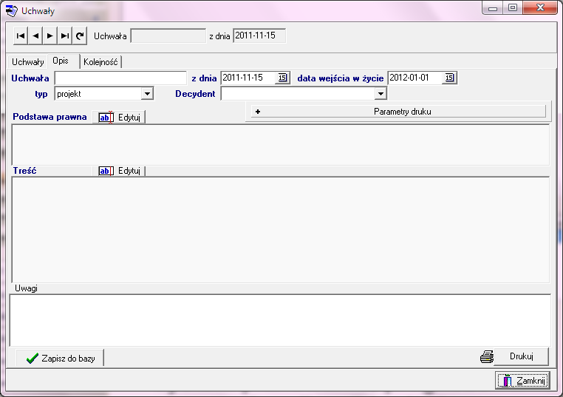

Dane zmieniające budżet można wprowadzać do programu dwojako – poprzez włączenie otrzymanych wniosków o zmianę do uchwały lub/i poprze ręczne wprowadzenie danych z poziomu budżetu jednostki/wydziału.

Włączanie wniosków do uchwały

- Aby zaczytać wysłany przez jednostkę wniosek, należy wejść w zakładkę Komunikacja -> Pobierz wniosek i wskazać przesłany plik.
- Wniosek można obejrzeć wchodząc na zakładkę Planowanie ->Wniosek, ustawiając się na żądanej jednostce oraz interesującym nas wniosku i przechodząc na zakładkę Dochody/Wydatki (ew. Przychody/Rozchody). Możliwe jest także wygenerowanie wydruku wniosku za pomocą przycisku .
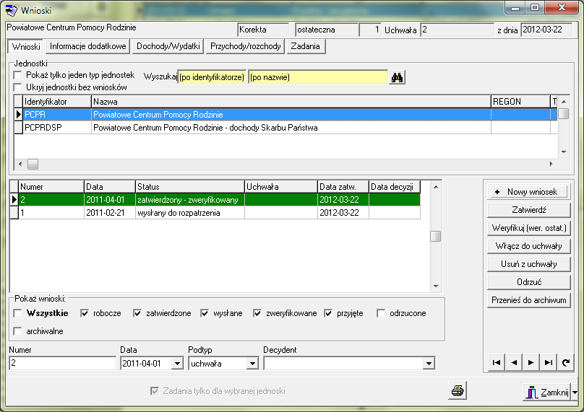
- Jeśli akceptujemy dany wniosek, można uwzględnić go w budżecie klikając „Włącz do uchwały” (UWAGA! Wniosek musi być wcześniej zatwierdzony – status „zatwierdzony lub „zatwierdzony-zweryfikowany’). Jeśli nie akceptujemy wniosku, można go odrzucić.
- Po zaakceptowaniu wniosku, otrzymuje on status „przyjęty”, a dane automatycznie przenoszą się do budżetu jednostki. Tam można je modyfikować.

Wprowadzanie danych z poziomu budżetu jednostki

Aby wprowadzić dane, należy:
- Wejść na zakładkę Planowanie -> Budżet jednostki
- Ustawić się na żądanej jednostce i kliknąć „Nowa wersja”
- W kolejnym kroku należy przejść na zakładkę „Dochody/Wydatki” oraz zaznaczyć „Dochody” lub „Wydatki” w zależności od tego, jakie dane chcemy uzupełnić.
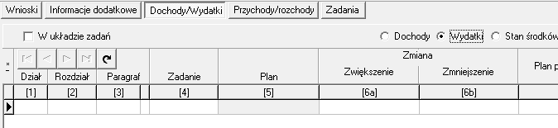
- Aby wprowadzić dane należy posługiwać się menu u dołu strony (dane wprowadza się analogicznie jak w przypadku projektu budżetu, z tą różnicą, że wpisuje się jedynie pozycje, które ulegają zmianie oraz podaje się kwotę zwiększenia/zmniejszenia zamiast kwoty planu).
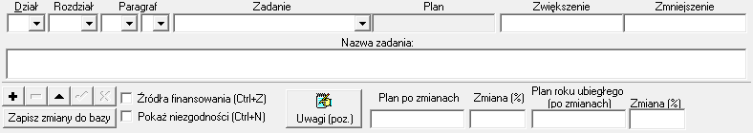

- Wydruk budżetu jednostki można wygenerować za pomocą przycisku .

Zatwierdzanie zmiany budżetu przez Urząd/ Starostwo

Po pobraniu przez JST wniosków od jednostek i/lub wprowadzeniu budżetów dla wydziałów, JST zatwierdza zmianę budżetu. Aby to zrobić, należy:
- Wejść na zakładkę Planowanie-> Budżet organu, gdzie klikamy przycisk „Nowa zmiana”
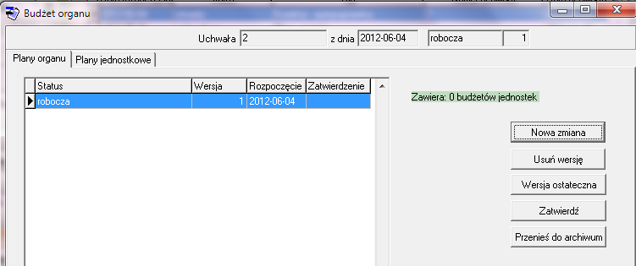
- Przejść na zakładkę „Plany jednostkowe”. Znajduje się tu wykaz wszystkich budżetów jednostkowych stworzonych dla danej uchwały/zarządzenia. Jeżeli dla danej jednostki widocznych jest kilka wersji, oznacza to, iż na budżecie jednostki zostały stworzone dla niej więcej niż jedna wersja. Należy zadecydować, która wersja jest prawidłowa i zgodnie z pkt 3. zaznaczyć ją.
- Zaznaczyć plany finansowe jednostek, a następnie kliknąć „Zapisz”.
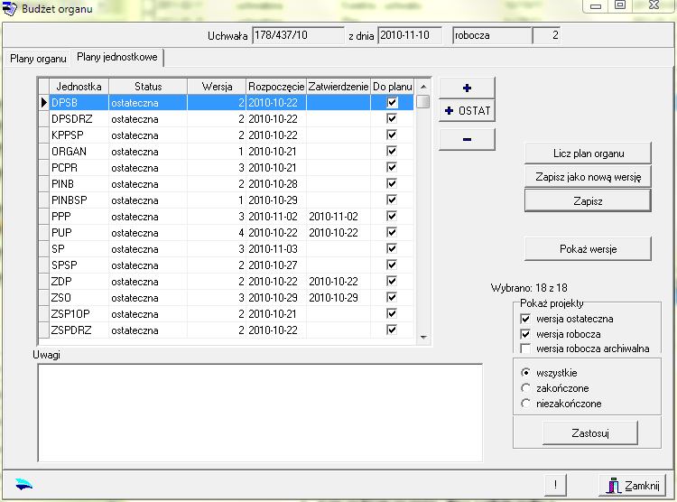
- Kliknięcie „Licz plan organu” otwiera zakładkę z przeliczonym planem organu.
- Klikając ostatnią zakładkę „Raporty i wydruki” otrzymujemy możliwość generowania wszystkich niezbędnych załączników do uchwały.
- Aby ostatecznie zatwierdzić uchwałę należy wrócić na zakładkę „Plany organu” i kliknąć przycisk „Wersja ostateczna”, po czym zamknąć okno.
- Następnie należy wejść na zakładkę Planowanie-> Uchwały, ustawić się na żądanej uchwale/zarządzeniu i kliknąć „Zatwierdź (uchwalona)”.
- Pojawi się pytanie potwierdzające zatwierdzenie dokumentu – należy kliknąć „Tak”. Na pytanie „Czy zatwierdzić także harmonogram?”, należy kliknąć „Nie”.
- Dokument otrzyma status „uchwalona”.

